UTRKA OSMERACA

VI. NERETVA OPEN

16.07.2022.

R A S P I S



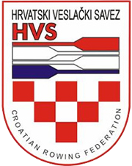  Priređivač:  Hrvatski veslački savez | Priređivač:  Veslački savez Dalmacije | 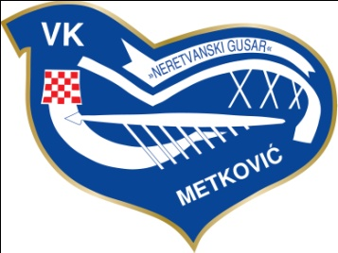  Organizator:  VK "Neretvanski gusar" Metković
Pokrovitelji regate:


UPUTE O PRIJAVI I SUDJELOVANJU NA VESLAČKOJ RAGATI OSMERACA U METKOVIĆU 16.07.2022.

Priređivači: | HRVATSKI VESLAČKI SAVEZ  VESLAČKI SAVEZ DALMACIJE
Organizator: | Veslački klub "Neretvanski gusar" Metković
Mjesto i vrijeme održavanja: | Metković, 16.07.2022. start u 9.00 sati
Disciplina: | 8+
Kategorije: | VETERANI, VETERANI-MIX, GRADOVI, OTVORENA
Staza: | Rijeka Neretva uzvodno 4 km s ciljem kod hangara VK "Neretvanski gusar"
Pravila: | Pravo nastupa imaju svi klubovi članovi HVS-a, klubovi iz inozemstva, predstavnci gradova te sveučilišni osmerci uz primjenu važećeg Pravilnika o veslačkim natjecanjima HVS-a.
Regatni odbor: | Sastanak regatnog odbora će se održati 1h prije početka utrke.
Prijave: | Rok prijava je Ponedjeljak / 11.07.2019. do 12 h.  Prijave poslati na e-mail:  vk.neretvanski.gusar@gmail.com
Sudačka služba: | Sudačku službu osigurava organizator u suradnji sa VSD-om.
Prijavnine: | Prijavnina iznosi 800,00 Kn po posadi. Prijavninu je potrebno uplatiti na račun kluba HR72 2407 0001 1003 01379 ili direktno organizatoru na sastanku regatnog odbora.
Oprema: | Za posade koje nisu u mogućnosti dovesti svoj osmerac organizator će pokušati osigurati isti.  U slučaju većeg broja posada utrka će se organizirati u dvije ili više divizija.
Sigurnost: | Službu spašavanja i zdravstvenu službu organizira Regatni odbor. Svi sudionici natjecanja sudjeluju o vlastitom riziku te moraju biti svjesni fizičkih napora koje zahtjeva utrka te moraju znati plivati. Organizator ne prihvaćaju nikakvu odgovornost za bilo kakav gubitak, štetu, ozljedu ili nezgodu nastalu iz bilo kojeg razloga.
Hrana i piće: | Za sve sudionike koji pristignu dan ranije osigurana je tradicionalna večera ispred klupskih prostorija.  Za sve sudionike utrke osigurana je okrijepa poslije utrke i zajednički ručak ispred klupskih prostorija. Za sudionike koji se odluče ostati i u nedjelju po dogovoru možemo organizirati izlete u okolna turistička mjesta i lokalitete.
Smještaj: | Smještaj sudionika moguć je hangaru veslačkog kluba u svojim vrećama za spavanje, a za pomoć u pronalaženju odgovarajućeg smještaja kontaktirajte nas putem e-maila ili kontakt brojeva.
Informacije: | Stanje prijava i startne liste će biti objavljeni na web i FB stranicama kluba.  Upute i sve ostale informacije će također biti dostupne na stranicama, a za sve ostale informacije možete nam se javiti na e-mail: vk.neretvanski.gusar@gmail.com  ili na brojeve mobitela:  Davor Gnječ - 00 385 (0)95 903 8205  Antonio Crnčević - 00 385 (0)92 211 3844

PROGRAM:

Petak 16.07.2022.
- dolazak natjecatelja (koji stižu dan ranije) tokom dana
- smještaj i priprema čamaca, a za zainteresirane posade možemo organizirati veslanje do Ušća rijeke Neretve (dužina cca 24 km-okrijepa i ev.promjena posade u Opuzenu)
- u kasnim popodnevnim satima ispred kluba se organizira druženje uz okrijepu

Subota, 17.07.2022.
- sastanak regatnog odbora u 8.00
- start utrke u 9.00
- dodjela odličja i nagrada u 11.30
- ručak ispred klupskih prostorija



